12所高校大学生在柳角逐首届结构设计竞赛

[提要] 此次竞赛是面向区内设置土建类专业院校大学生的一项极富创造性、挑战性的科技竞赛，共有来自广西大学、桂林理工大学等12所高校的28支队伍120余人参赛。据悉，此次竞赛的主题为“安全、创新、协作”，旨在丰富广西大学生的课外生活，激发土木专业学生的创新热情，培养其动手实践能力，有效推动广西乃至全国创新工程的进一步发展。

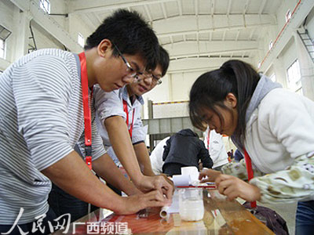
图为广西工学院参赛队在竞赛中

人民网柳州11月26日电 （记者王志琴、通讯员陈福生）11月25日上午，由广西建设教育协会主办、广西工学院承办以及区内12所设置有土建类专业的高校共同协办的广西首届大学生结构设计竞赛在广西工学院结构大厅拉开帷幕。此次竞赛是面向区内设置土建类专业院校大学生的一项极富创造性、挑战性的科技竞赛，共有来自广西大学、桂林理工大学等12所高校的28支队伍120余人参赛。
广西建设教育协会副理事长赖昌程在开幕式上致辞指出，当前广西新的发展形势对高校土木工程专业实践教学环节提出了新的更高要求，此次竞赛是区建设教育协会和各高校合作探索培养大学生创新精神和实践能力的一个全新模式，必将成为促进我区高校实践教学发展的一个很好的载体。赖昌程表示，这项极富创造性和挑战性的科技竞赛会努力为广大学生搭建一个理论和实践研究的广阔平台，切实帮助大学生提高动手能力、思维创造能力、对所学知识的综合运用能力，同时有效加强校际间、学生间的交流与合作，进一步提高广西大学生社会竞争能力和科技创新研究水平。
按赛程安排，在11月25至28日为期四天的时间里，28支参赛队将围绕竞赛主题进行结构体系、理论分析、模型制作、叙述答辩、加载试验等五个内容的竞赛角逐。经专家评审后，竞赛将最终评选出赛队特等奖2项、一等奖4项、二等奖6项、三等奖8项、优秀奖若干，同时还将评出优秀组织奖和优秀指导教师奖。
据悉，此次竞赛的主题为“安全、创新、协作”，旨在丰富广西大学生的课外生活，激发土木专业学生的创新热情，培养其动手实践能力，有效推动广西乃至全国创新工程的进一步发展。竞赛期间，组委会还将举办“首届欧维姆技术论坛”，特邀中国工程院资深院士、土建领域的设计大师、国内土建名校的知名专家、教授共同探讨预应力机具高新技术应用与发展等问题，将为区内设置土建类专业院校的专家、学者、专业教师以及硕士、博士研究生提供一个交流和学习的良好平台。

——来源：人民网

